ОТЧЕТ ЭМГ: ПАЦИЕНТ №60

АНАЛИЗ ПРОБЫ №1

1. Временной анализ
• Средняя амплитуда (M+STD): 41.79 мкВ
• Медианная амплитуда: 30.56 мкВ
• RMS (мощность сигнала): 11.72 мкВ
• iEMG (интегральная активность): 153543.22 мкВ*с
• ZCR (частота пересеч. нуля): 584.79 Гц
• Амплитуда от пика до пика (P-P): 153.31 мкВ
• Максимальная амплитуда: 54.88 мкВ
• Минимальная амплитуда: -98.43 мкВ
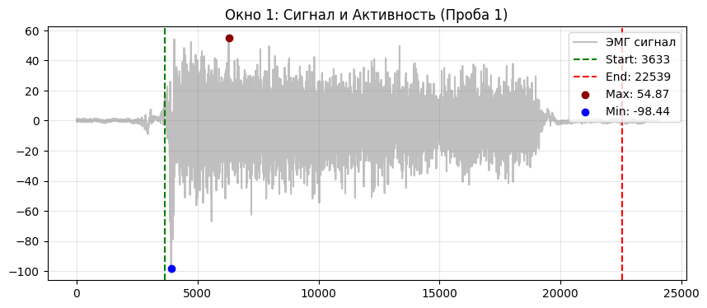
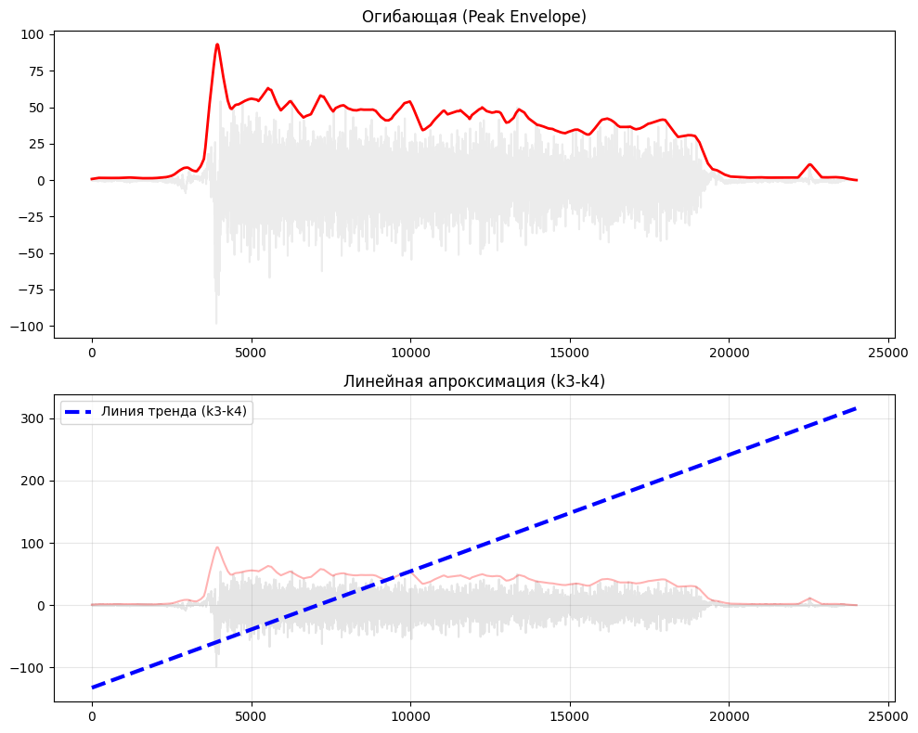

2. Частотный анализ
• Медианная частота (MDF): 254.63 Гц
• Средняя частота (MNF): 301.91 Гц
• Пиковая частота: 142.07 Гц
• Коэффициент H/L (баланс): 17.992
• Спектральная энтропия: 8.207
• Утомление (Slope): 6.07 Гц/сек
• Падение MDF за пробу: -82.3 %
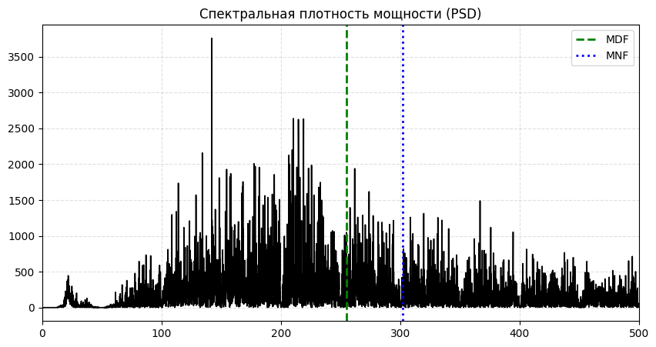
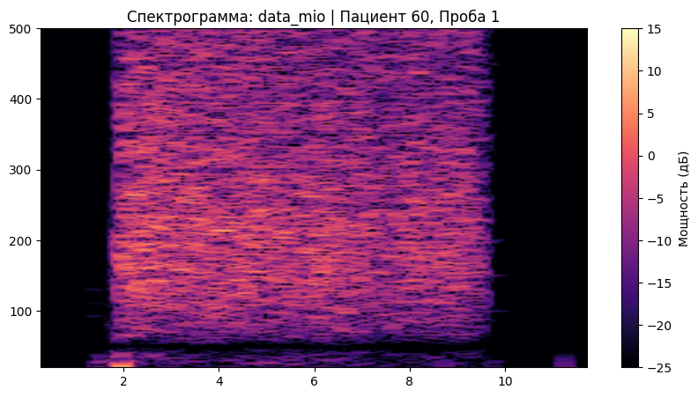

АНАЛИЗ ПРОБЫ №2

1. Временной анализ
• Средняя амплитуда (M+STD): 44.31 мкВ
• Медианная амплитуда: 33.91 мкВ
• RMS (мощность сигнала): 13.38 мкВ
• iEMG (интегральная активность): 128179.05 мкВ*с
• ZCR (частота пересеч. нуля): 599.89 Гц
• Амплитуда от пика до пика (P-P): 148.84 мкВ
• Максимальная амплитуда: 58.03 мкВ
• Минимальная амплитуда: -90.81 мкВ
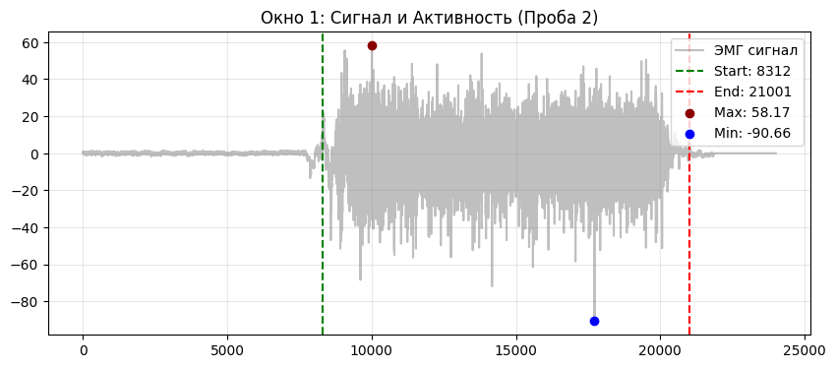
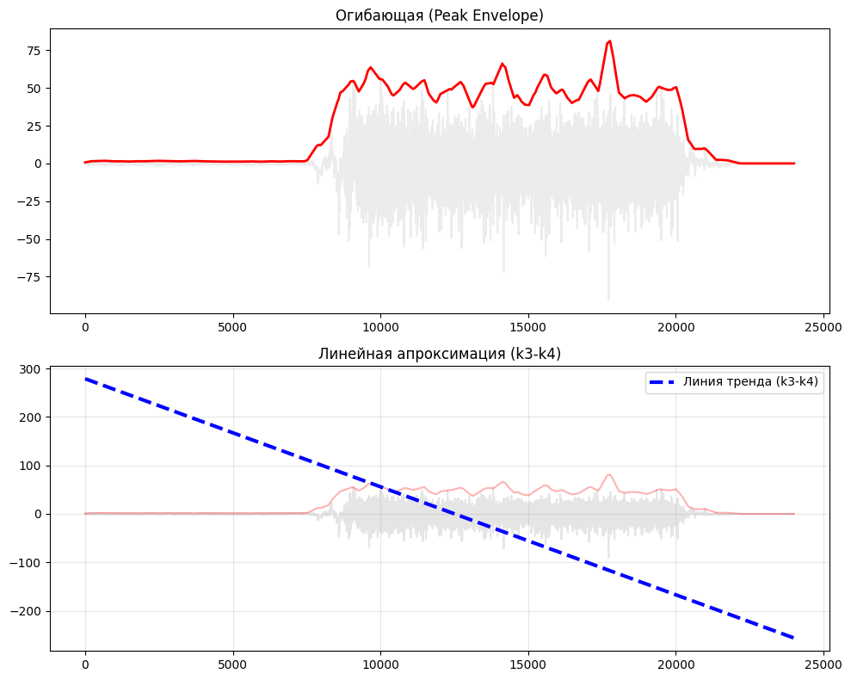

2. Частотный анализ
• Медианная частота (MDF): 256.28 Гц
• Средняя частота (MNF): 302.58 Гц
• Пиковая частота: 172.91 Гц
• Коэффициент H/L (баланс): 18.857
• Спектральная энтропия: 7.789
• Утомление (Slope): 0.86 Гц/сек
• Падение MDF за пробу: -10.2 %
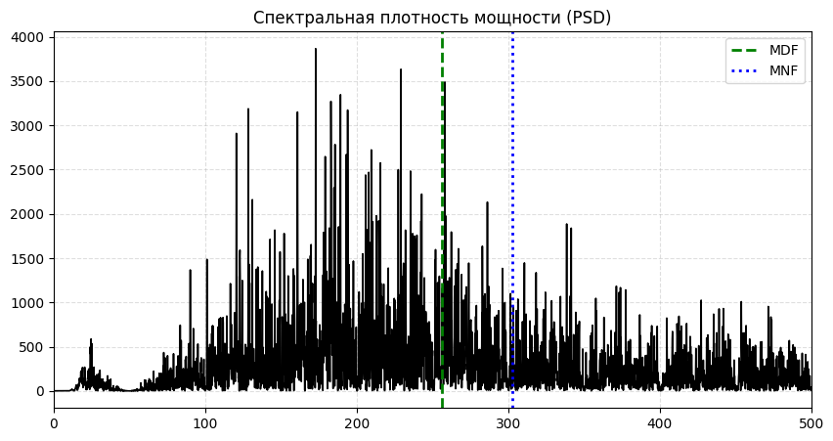
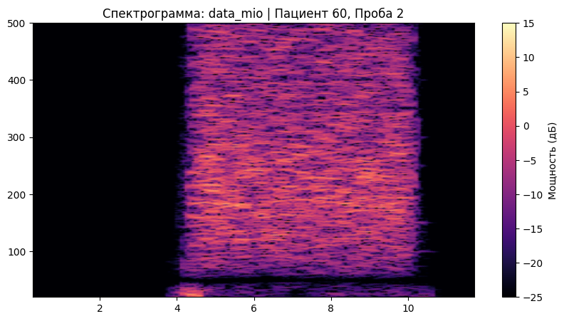

АНАЛИЗ ПРОБЫ №3

1. Временной анализ
• Средняя амплитуда (M+STD): 38.75 мкВ
• Медианная амплитуда: 27.62 мкВ
• RMS (мощность сигнала): 11.63 мкВ
• iEMG (интегральная активность): 106592.24 мкВ*с
• ZCR (частота пересеч. нуля): 604.00 Гц
• Амплитуда от пика до пика (P-P): 132.54 мкВ
• Максимальная амплитуда: 73.28 мкВ
• Минимальная амплитуда: -59.26 мкВ
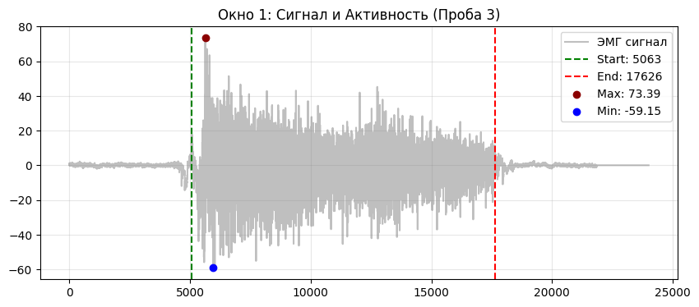
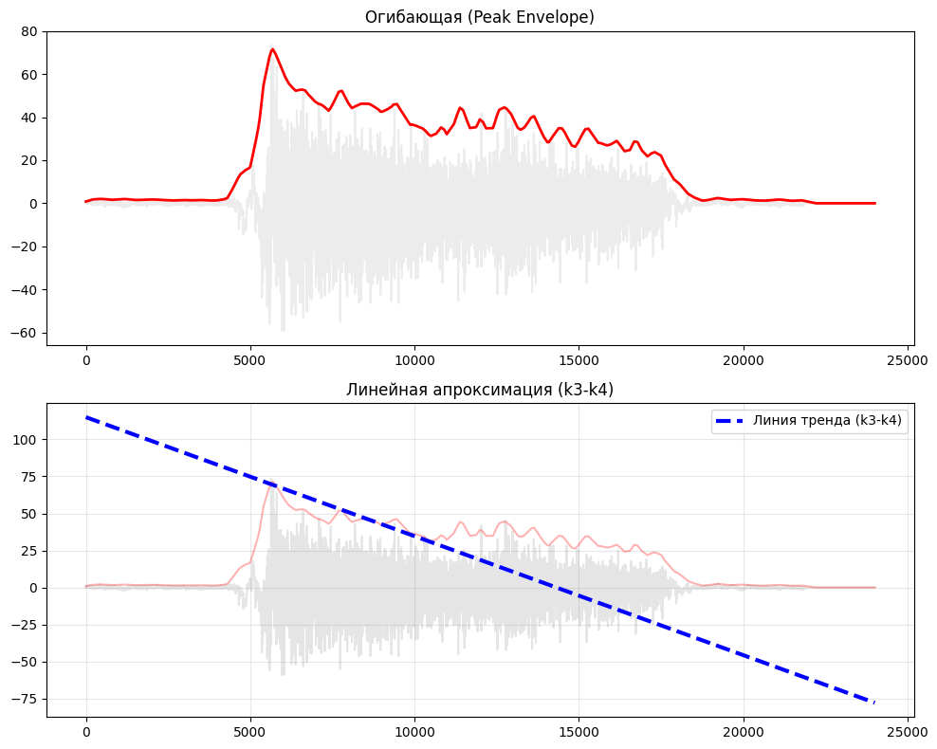

2. Частотный анализ
• Медианная частота (MDF): 257.10 Гц
• Средняя частота (MNF): 302.71 Гц
• Пиковая частота: 213.01 Гц
• Коэффициент H/L (баланс): 17.697
• Спектральная энтропия: 7.801
• Утомление (Slope): 2.51 Гц/сек
• Падение MDF за пробу: -17.6 %
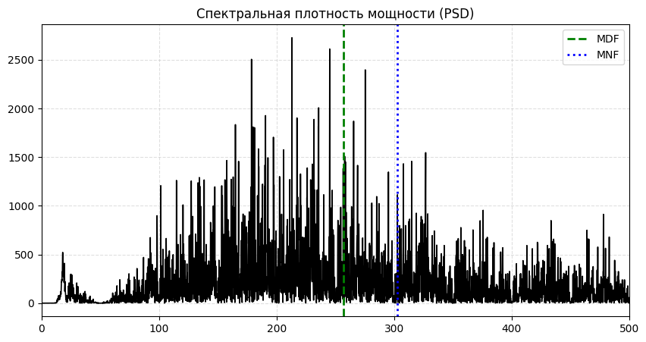
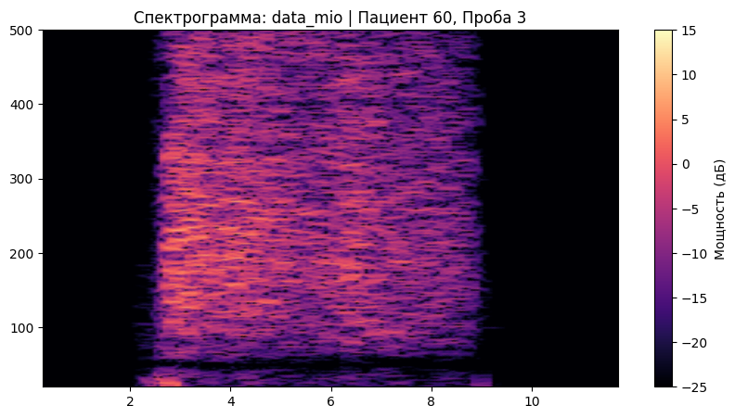

АНАЛИЗ ПРОБЫ №4

АНАЛИЗ ПРОБЫ №5

АНАЛИЗ ПРОБЫ №6

АНАЛИЗ ПРОБЫ №7

АНАЛИЗ ПРОБЫ №8

